Ομάδα: 1. 2.
3. 4.

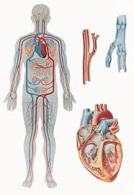
1. Ποια όργανα ή ιστοί αποτελούν το κυκλοφορικό σύστημα;

2. Ποιος είναι ο ρόλος του κυκλοφορικού συστήματος;

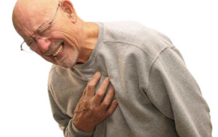
3. Ποια η σχέση του καρδιακού και εγκεφαλικού επεισοδίου
με το κυκλοφορικό σύστημα;

4. Με ποιο άλλο σύστημα συνεργάζεται το κυκλοφορικό σύστημα;

